
Федеральное бюджетное учреждение
«Научно-техническая библиотека
Министерства промышленности и торговли
Российской Федерации»
109074,г. Москва, | 8 (495) 980-28-32
Китайгородский пр., д.7 | 8 (495) 980-28-33
сайт: | www.ntbminprom.ru
e-mail: | ntb@minprom.gov.ru  abonement@list.ru

Информационный обзор
поступивших книг
№ 5

2019

ОГЛАВЛЕНИЕ

Новые поступления книг в фонд НТБ: 3
Отечественная литература 3
Зарубежная (переводная) литература 6
Энциклопедии, учебники, справочники, словари 9
Отечественная и зарубежная беллетристика 11
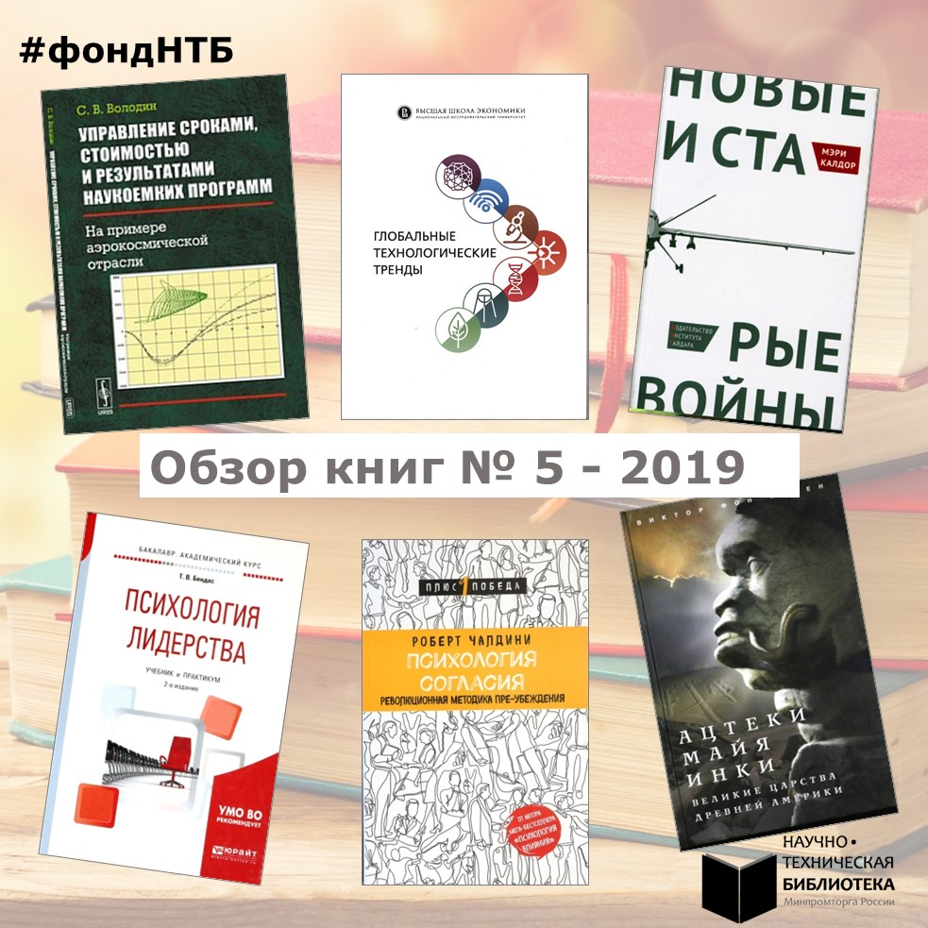

Новые поступления книг в фонд НТБ:

Отечественная литература
001 Г54
Глобальные технологические тренды / кол.авт. Нац. исслед. ун-т "Высш. шк. экон.". – М.: [б. и.], 2016. – 191 с.: граф., схем.
Краткие описания технологических трендов, структурированные по приоритетным направлениям развития науки и техники РФ (информационно-коммуникационные технологии, биотехнологии, медицина и здравоохранение, новые материалы и нанотехнологии, региональное природопользование, транспортные системы, энергоэффективность и энергосбережение). По каждому тренду приводится следующая информация: актуальность, преимущества, направления развития в мире и России; важнейшие ожидаемые эффекты, связанные с развитием соответствующей технологии; драйверы и барьеры развития; прогнозные оценки; этапы технологической эволюции тренда; статистические данные и экспертные оценки; динамика публикационной и патентной активности.

347 Ш-69
Шлойдо, Г.А.
Стратегия правовой охраны беспатентных изобретений, полезных моделей и промышленных образцов: монография. – М.: Торгово-промышленная палата РФ, 2017. – 88 с. – (Интеллектуальная собственность в бизнесе; вып. № 10).
Понятие беспатентного объекта научно-технической деятельности. Правовые режимы, которые распространяются на беспатентные изобретения. Оборонительное раскрытие информации о беспатентных изобретениях. Особенности коммерциализации. Права автора беспатентного объекта. Защита прав на беспатентные объекты.

33 И66
Инновационное развитие социально-экономических систем в условиях формирования институциональной среды: межвузовская научно-исследовательская работа (НИР): монография / М.Н. Дудин [и др.]. – М.: Русайнс, 2018. – 191 с.: схем., табл. - Библиогр.: с. 184-191.
Исследование процессов стратегических институциональных преобразований в российской экономике. Теоретические аспекты механизмов институционального развития экономики. Методология управления инновационной институциональной трансформацией социально-экономических систем. Функционирование институциональной экономики.

338 В68
Володин, С.В.
Управление сроками, стоимостью и результатами наукоемких программ: На примере аэрокосмической отрасли: [монография]. – М.: URSS: ЛЕНАНД, 2015. – 167 с.: граф., схем., табл. - Библиогр.: с. 136-140.
Проблематика стратегического управления и анализ системных проблем российской аэрокосмической отрасли. Целеполагание на предприятии и согласование позиций заинтересованных сторон наукоемких программ и проектов. Сравнительный анализ различных методов расчета затрат на разработку наукоемкого объекта. Разработка моделей и расчетных алгоритмов ценообразования продукции. Методология разработки дорожных карт и примеры их реализации.

336 К68
Корпоративные финансы и управление бизнесом: монография / под ред. Л.Г. Паштова, Е.И. Шохин. – М.: КноРус, 2018. – 400 с.: схем., табл. – (Магистратура).
Методология организации, построения и управления деловой активностью. Количественные индикаторы роста стоимости российских компаний. Формирование и управление капиталом корпорации. Финансовое планирование (бюджетирование) в компаниях. Управление финансовой устойчивостью предприятия. Методология организации и инструменты обеспечения оперативной финансовой работы компании. Корпоративные риски в управлении финансами компании. Современные тенденции инновационной активности крупных корпораций России. Инновационный финансовый механизм в условиях циклического развития экономики Казахстана. Управление инвестиционной деятельностью компании. Оценка инвестиционной привлекательности и отбор инвестиционных проектов в жилищно-коммунальном комплексе РФ.

339 Ч-93
Чурсин, А.А.
Внешнеэкономическая деятельность организации: Практические и теоретические аспекты: [монография]. – М.: НТЦ "Информтехника"; Братислава: Меркурий, 2009. – 646 с. - Библиогр.: с. 641-646.
Развитие внешнеэкономической деятельности в системе мирового хозяйства. Международная торговля. Возможности предприятия успешно выйти на мировой рынок со своей продукцией. Конкурентоспособность организации. Управление конкурентоспособностью организации и продукции. Роль государства во внешнеэкономической деятельности. Государственное регулирование внешнеэкономической деятельности РФ. Услуги, применяемые при подготовке и исполнении контрактов. Практические рекомендации по подготовке и заключению международных контрактов.

312 И73
Интеллектуальный капитал и интеллектуальная миграция в условиях глобализации: монография / под общ. ред. А.В. Должикова; кол.авт. Лаб. по изуч. миграц. процессов РУДН. – М.: Проспект, 2018. – 76 с. - Библиогр.: с. 70-75.
Сущность и основные подходы к изучению концепции интеллектуального капитала. Система формирования и управления интеллектуальным капиталом. Тенденции изменения спроса и предложения на европейском и российском рынках услуг высшего образования. Оценки масштабов международной интеллектуальной эмиграции. Социально-демографические характеристики ее структурных потоков. Последствия для стран - доноров и реципиентов. Факторы и стимулы интеллектуальной миграции. Особенности интеллектуальной эмиграции из России.
658 Р93
Рызов, И.Р.
Переговоры с монстрами: Как договориться с сильными мира сего. – М.: Бомбора: Эксмо, 2018. – 254 с. – (Кремлевская школа переговоров).
Специальные техники и сценарии ведения агрессивных переговоров. Автор – один из ведущих российских экспертов в области ведения переговоров.

15 Х-16
Хакамада, И.М.
Рестарт: Как прожить много жизней. – М.: Альпина Паблишер, 2018. – 155 с.
Методы развития интуиции. Техника перезагрузки и рестарта в новую жизнь. Поиск мотивации и жизненной энергии. Управление эмоциями и настроениями. Искусство коммуникации. Разрешение конфликтов в социуме. Соединение интересов для выстраивания команды и управления коллективом. Искусство - ключ в мир успешного бизнеса.

623 Н64
Никольской, С.Н.
Бомбардировщики "Илья Муромец" в бою: Воздушные линкоры Российской империи. – М.: Яуза: Эксмо, 2008. – 381 с., [24] л.: ил.
Издание объединило две работы, написанные родными братьями, воевавшими в составе первого в мире боевого соединения тяжелых бомбардировщиков «Илья Муромец», Эскадры воздушных кораблей (1914-1923). Фронтовые мемуары одного из первых русских военных летчиков гвардии капитана Сергея Николаевича Никольского (1895-1963) и воспоминания Михаила Николаевича Никольского (1888-1971), старшего механика Эскадры воздушных кораблей и других участников, о зарождении, развитии, боевой работе Эскадры в годы Первой мировой и Гражданской войны.

61 Б83
Борщенко, И.А.
Опасный/безопасный фитнес глазами врача. – М.: АСТ, 2018. – 376 с.: ил.
Инструкции по правильному и безопасному выполнению спортивных упражнений. Кардиофитнес. Тренажеры для сердца. Мышечно-скелетный фитнес. Планирование тренировок. Тест здоровья позвоночника и суставов.
8 Ю20
Юзефович, Г.Л.
О чем говорят бестселлеры: Как все устроено в книжном мире. – М.: АСТ, Ред. Елены Шубиной, 2018. – 251 с. – (Культурный разговор).
Попытка составить краткое описание принципов профессиональной деятельности литературных критиков. Инструкция по их применению к современной литературе. Рекомендательные списки книг для прочтения.
9 Б95
Были 90-х / авт.-сост. А. Маринина. – М.: Эксмо, 2018.
Сборник воспоминаний, зарисовок, размышлений людей, переживших в России «лихие» 90-е годы XX века. Среди авторов - бывшие школьники, военные, актеры, бизнесмены, врачи, безработные, журналисты, преподаватели.
9 Г52
Глаголева, Е.В.
Дюк де Ришельё. – М.: Молодая гвардия, 2016. – 298 с., [16] л.: ил. – (Жизнь замечательных людей: сер. биогр.; вып. 1773 (1573)) . - Библиогр.: с. 296-297.
Биография Армана Эммануэля дю Плесси, 5-го герцога де Ришельё (1766-1822), получившего в России имя Эммануил Осипович. Французский аристократ вынуждено покинувший родину во время революционных потрясений, 24 года верно служил "приемному отечеству" – России. Занимал должность генерал-губернатора Новороссии и Бессарабии в 1804-1815 гг. и считается одним из отцов-основателей Одессы. Возвратившись в разоренную Францию, служил на посту министра иностранных дел и главы правительства.
9 М72
Млечин, Л.М.
Стальной оратор, дремлющий в кобуре: Что происходило в России в 1917 году. – М.: Центрполиграф, 2017. – 351 с., [8] л.: ил.
Хроника событий 1917 года, изменившего судьбу России, - от убийства Григория Распутина в декабре 1916 года до разгона Учредительного собрания в январе 1918 года. Портреты ключевых фигур русской революции.

Зарубежная (переводная) литература
338 Л55
Ли, В.
Вероятностное планирование системы передачи электроэнергии: [монография]: пер. с англ. – М.: [б. и.], 2016. – 307 с. - Библиогр.: с. 296-303.
Планирование системы передачи электроэнергии на основе вероятностного подхода с учетом надежности и экономичности электроснабжения. Основные концепции вероятностного планирования. Прогноз и моделирование нагрузки. Методики системного анализа. Вероятностный расчет надежности. Методы экономического анализа. Данные при вероятностном планировании передачи. Нечеткие методики при неопределенности данных. Планирование усиления сети. Планирование вывода из эксплуатации компонентов сети. Планирование работы подстанции. Планирование одноцепной системы электроснабжения.

355 К17
Калдор, М.
Новые и старые войны: Организованное насилие в глобальную эпоху: пер. с англ. – М.: Изд-во Ин-та Гайдара, 2016. – 413 с.
Фундаментальный труд профессора Лондонской школы экономики, где автор убедительно показывает, что в контексте глобализации понятие «война» (то есть война между государствами, в которой цель состоит в применении максимального насилия), становится анахронизмом. Вместо нее появляется новый тип организованного насилия, или «новые войны», которые можно описать как смесь войны, организованной преступности и массовых нарушений прав человека. В этих войнах принимают участие как глобальные, так и локальные, как государственные, так и частные участники. Войны ведутся ради частных политических целей с использованием тактики террора и дестабилизации, которые формально запрещены правилами ведения современных войн. Разбор примеров «новых войн» - война в Боснии и Герцоговине (1992-1995), американские кампании в Ираке и Афганистане. Цели, методы ведения и финансирование военных действий «новых войн». Реакция на критику концепции «новых войн».

316 У-36
Уилбер, К.
Теория всего: Интегральный подход к бизнесу, политике, науке и духовности: пер. с англ. – М.: ПОСТУМ, 2017. – 287 с. – (Интегральный мир).
Краткий обзор основ интегрального подхода. Авторская концепция «Бумерит». Интегральная теория, или подлинно всеобъемлющая «Теории всего» - попытка автора объединить уже существующие передовые научные концепции и модели в единую структуру. Практические рекомендации по применению интегрального подхода к насущным проблемам мира в таких областях, как бизнес, образование, политика, медицина и экология. Кризис современной культуры и пути его разрешения. Возможность диалога науки и религии. Модель эволюции сознания и общества.

658 К73
Коттон, Д.
Ключевые модели для саморазвития и управления персоналом: 75 моделей, которые должен знать каждый менеджер: пер. с англ. – М.: Лаборатория знаний, 2018. – 320 с. - Библиогр. в конце гл.
Сущность и предназначение моделей, преимущества и недостатки, пошаговая инструкция по применению. Установки позитивного настроя. Способы запоминания информации. Мотивация. Грамотная организация трудового процесса. Решение проблем и принятие решений. Развитие интеллекта. Уверенность в себе и стрессоустойчивость. Управление временем. Способы повышение качества обучения. Умение слушать. Выстраивание отношений с персоналом. Коучинг. Управление конфликтами. Инструменты креативного мышления. Постановка целей. Влияние и убеждение. Лидерство. Ведение переговоров. Презентация. Командная работа.

658 К35
Кеннеди, Д.
Жесткий тайм-менеджмент: Возьмите свою жизнь под контроль: пер. с англ. – 6-е изд. – М.: Альпина Паблишер, 2018. – 175 с.
Радикальные советы по высвобождению времени. Принципы, методы, алгоритмы и приемы, которые позволят занятому человеку с самым напряженным графиком работы выжимать максимум из каждого дня. Планирование времени и внутренняя дисциплина. Как справиться с информационной лавиной. Делегирование полномочий. Повышение личной эффективности.

15 Ф12
Фабрициус, Ф.
Как думают победители: Научно обоснованные методы достижения максимума эффективности: пер. с англ. – М.: Азбука Бизнес, 2017. – 270 с.
Авторская программа достижения наивысшего личного и командного результата, основанная на передовых достижениях нейропсихологии. Поиск зоны наилучшего восприятия. Управление эмоциями. Концентрация и удерживание внимания. Управление привычками. Процесс постановки целей и принятия правильных решений. Понятие «нейропластичности» мозга, которое показывает, как можно постоянно изменять работу мозга и совершенствовать свои способности на протяжении всей жизни. Способы объединения сотрудников в идеальную команду. Установка доверительных отношений с коллегами. Подбор и воспитание ценных специалистов. Факторы, позволяющие коллективу достичь впечатляющей работоспособности, продуктивности и удовлетворения.

15 Ч-16
Чалдини, Р.
Психология согласия: Революционная методика пре-убеждения: пер. с англ. – М.: Эксмо, 2017. – 379 с. – (Психология. Плюс 1 победа).
Революционная методика, которая позволяет получать положительные ответы еще до начала переговоров, помогает избежать клиентских возражений, утомительных споров и обидных отказов. Техники пре-убеждения позволяют выстроить разговор таким образом, что его исход почти наверняка приведет к желаемому согласию.

9 Х-13
Хаген, В. фон.
Ацтеки, майя, инки: Великие царства древней Америки: пер. с англ. – М.: Центрполиграф, 2015. – 539 с., [16] л.: ил.
Научные гипотезы и легенды происхождения народов великих царств древней Америки. Подробный анализ наиболее важных этапов формирования их культур - от зарождения и динамического развития до момента их падения. Территория проживания. Образ жизни и описание быта. Религия. Социально-экономические достижения.

Энциклопедии, учебники, справочники, словари
316 Э68
Энциклопедия инновационных практик социально-ориентированных некоммерческих организаций / под ред. Е.И. Холостова, Г.И. Климантова. – М.: Дашков и Ко, 2017. – 845 с.
Информация о более чем 250 социально ориентированных практиках, реализуемых некоммерческими организациями субъектов РФ. Все представленные практики направлены на решение актуальных социальных проблем, социальную поддержку и защиту граждан, развитие гражданского общества через внедрение инноваций, изменение характеристик субъектов социальных отношений, оптимизацию условий. Выделены цели, задачи, целевые категории населения, направления работы, эффектные формы, методы, приемы профессиональной деятельности специалистов, конкретные результаты, свидетельствующие об эффективности практик.

338 С38
Синергия стратегического управления: учебник / под ред. И.К. Ларионов. – М.: Дашков и Ко, 2018. – 478 с. – (Учебные издания для магистров).
Теория синергии стратегического управления применительно к системе многоуровневого общественного воспроизводства. Теория и методы познания применительно к изучению экономических систем. Основы стратегического управления. Методология стратегического управления. Методы прямого и косвенного управленческого воздействия стратегического порядка. Корпоративное строительство как основной путь реализации стратегии развития российской экономики.

339 Е24
Европейская интеграция: учебник для вузов / под ред. О.В. Буторина, Н.Ю. Кавешников; кол.авт. Моск. гос. ин-т междунар. отношений (ун-т) МИД России, Рос. акад. наук, Ин-т Европы. – 2-е изд., испр. и доп. – М.: Аспект Пресс, 2018. – 735 с.
Понятие региональной интеграции и ее теоретические основы. Идейные предпосылки европейского интеграционного строительства. Развитие интеграционных процессов в Европе с середины XX века до наших дней. Устройство и деятельность Европейского союза (ЕС). Основные направления внутренней политики ЕС. Характеристика международного положения ЕС, его связи с третьими странами и их группировками. История, современное состояние и отдельные направления взаимодействия России и ЕС. Совет экономической взаимопомощи как опыт социалистической интеграции. Интеграционные процессы на постсоветском пространстве и севере Европы. Результаты деятельности и перспективы Европейского экономического союза. Европейская ассоциация свободной торговли. Вышеградская группа. Черноморское экономическое сотрудничество.

657 М76
Молчанов, С.С.
Бухгалтерский учет за 14 дней: Экспресс-курс. – 12-е изд. – СПб.: Питер, 2018. – 356 с.
Назначение учета. Различия между бухгалтерским, управленческим и налоговым учетом. Уставный капитал и обязательства. Классификация имущества фирмы. Бухгалтерский баланс. Внеоборотные и оборотные активы. Капитал, нераспределенная прибыль и резервы. Обязательства фирмы. Счета и двойная запись. Метод начисления и кассовый метод. План счетов. Типовые бухгалтерские проводки. Отчет о финансовых результатах. Выручка. Себестоимость, коммерческие и управленческие расходы. Прочие доходы и расходы. Налог на прибыль. Отчет о движении денежных средств. Пояснения к бухгалтерскому балансу и отчету о финансовых результатах.

658 Д30
Дементьева, А.Г.
Стратегическое руководство глобальным бизнесом: учебник. – М.: Магистр: ИНФРА-М, 2018. – 607 с.: схем., табл. - Библиогр.: с. 505-514.
Процесс транснационализации бизнеса. Концепция стратегического менеджмента в условиях глобализации. Корпоративное руководство в системе стратегического управления глобальным бизнесом. Субъекты корпоративного управления и стратегического менеджмента. Процесс разработки стратегий развития глобального бизнеса. Стратегическая оценка активов глобальной компании. Аналитические инструменты анализа внешней среды глобальной компании. Принятие стратегических управленческих решений в глобальных компаниях. Политика управления человеческими ресурсами. Управление персоналом в условиях стратегических преобразований. Стратегическая устойчивость глобального бизнеса и корпоративная социальная ответственность.

658 И19
Иванилова, С.В.
Управление инновационными проектами: учеб. пособие. – М.: Дашков и Ко, 2018. – 188 с.: схем., табл. – (Учебные издания для бакалавров).
Понятие проекта и проектной деятельности. Сущность, понятие и виды инновационных проектов. Особенности управления инновационными проектами. Цели, задачи, методы и основные принципы управления. Организационные структуры управления проектами и участники проектов. Фазы управления инновационными проектами: начальная (предварительная разработка проекта), прединвестиционная, инвестиционная и ликвидационная.
15 Б46
Бендас, Т.В.
Психология лидерства: учебник и практикум для академического бакалавриата. – 2-е изд., испр. и доп. – М.: Юрайт, 2017. – 450 с. – (Бакалавр. Академический курс).
Формы «социального» поведения животных. История изучения лидерства в мировой психологической науке. Современные тенденции в изучении лидерства. Гендерная психология лидерства. Кросс-культурные исследования лидерства.

Отечественная и зарубежная беллетристика
Р2 А42
Аксенов, В.П.
Любовь к электричеству: повесть о Леониде Красине. – М.: Эксмо, 2008. – 380 с. – (Остров Аксенов).

Р2 А47
Алексеев, С.Т.
Дождь из высоких облаков: [роман]. – М.: АСТ: Хранитель, 2007. – 319 с.

Р2 А59
Алюшина, Т.А.
Утоли мои печали: [роман]. – М.: Эксмо, 2017. – 443 с. – (Еще раз про любовь).

Р2 А59
Алюшина, Т.А.
Счастье любит тишину: роман. – М.: Эксмо, 2018. – 443 с. – (Еще раз про любовь).

Р2 Б82
Борисова, А.
Креативщик: [роман]. – М.: АСТ: Астрель, 2009. – 350 с.

Р2 Б95
Быков, Д.Л.
Эвакуатор: роман и стихи вокруг романа. – М.: ВАГРИУС, 2005. – 351 с.

Р2 Г31
Геласимов, А.В.
Год обмана: [роман]. – М.: Эксмо, 2009. – 350 с. – (Лауреаты литературных премий).

Р2 Г85
Гришковец, Е.В.
Асфальт: роман. – М.: Махаон, 2008. – 572 с.

Р2 Ж52
Жельвис, В.
Наблюдая за русскими: Скрытые правила поведения. – М.: Рипол Классик, 2011. – 350 с. – (Наблюдая за...). - Библиогр.: с. 347-348.

Р2 К69
Корсакова, Т.
Миллионер из подворотни: [роман]. – М.: Эксмо, 2019. – 411 с. – (Татьяна Корсакова. Королева любовного романа).

Р2 К69
Корсакова, Т.
Ничего личного: [роман]. – М.: Эксмо, 2018. – 380 с. – (Татьяна Корсакова. Королева любовного романа).

И(Англ) Д40
Джеймс, Ф.Д.
Лицо ее закройте: [роман]: пер. с англ. – М.: АСТ: Астрель: Полиграфиздат, 2011. – 285 с. – (Английский детектив. Лучшее).

И(Англ) М52
Мердок, А.
Бегство от волшебника: [роман]: пер. с англ. – М.: Эксмо; СПб.: Домино, 2008. – 415 с. – (История любви).

И(Англ) М87
Моэм, С.
Космополиты: [рассказы]: пер. с англ. – М.: АСТ, 2009. – 252 с. – (АСТ- классика).

И(Англ) П77
Пристли, Дж.Б.
Добрые друзья: [роман]: пер. с англ. – М.: АСТ: Астрель, 2012. – 702 с. – (Классический английский роман).

И(Англ) С28
Себаг-Монтефиоре, С.
Сашенька: роман: пер. с англ. – Харьков; Белгород: Клуб Семейного Досуга, 2009. – 492 с.: ил.

И(Амер) Д42
Джордж, Э.
Месть под расчет: [роман]: пер. с англ. – М.: Иностранка, 2007. – 588 с. – (Лекарство от скуки).

И(Амер) М60
Миллер, А.
Фокус: роман: пер. с англ. – М.: Текст, 2007. – 315 с. – (Проза еврейской жизни).

И(Амер) Н69
Ниффенеггер, О.
Соразмерный образ мой: [роман]: пер. с англ. – СПб.: Домино; М.: Эксмо, 2012. – 558 с. – (Мона Лиза).

И(Серб) П12
Павич, М.
Пейзаж, нарисованный чаем: роман для любителей кроссвордов: пер. с серб. – М.: Азбука-классика, 2005. – 275 с.

